SOMMAIRE

I – Premiere connexion et accueil………………………………………………..P2

III – Onglet Gestion……………………………………………………………………..P3
1 – Premier afffichage et Ajout d'artiste ou d'oeuvre à l'exposition
2 – Retirer, modifier artiste ou œuvre présent dans l'exposition
3 – Changer l'etat d'une œuvre de « prévueé à « reçue »
4 – Placement d'une œuvre sur le plan
5 – Ajout, déplacement, supression d'emplacements
6 – Imprimer la liste des œuvres présentent et le plan

IV – Onglet Infos Exposition………………………………………………………….P8

V – Onglet Recherche…………………………………………………………………...P9

VI – Onglet Statistiques………………………………………………………………..P10

VII – Menu Bouton + (ajout)………………………………………………………….P10

VIII – Onglet Admin……………………………………………………………………..P10

PREMIERE CONNEXION ET ACCUEIL

Votre compte à été crée par votre directeur préféré, vous avez donc reçu vos identifiants par mail. Lors de votre premiere connexion avec ces identifiants il va vous être demandé de créer un nouveau mot de passe afin de le personnaliser.

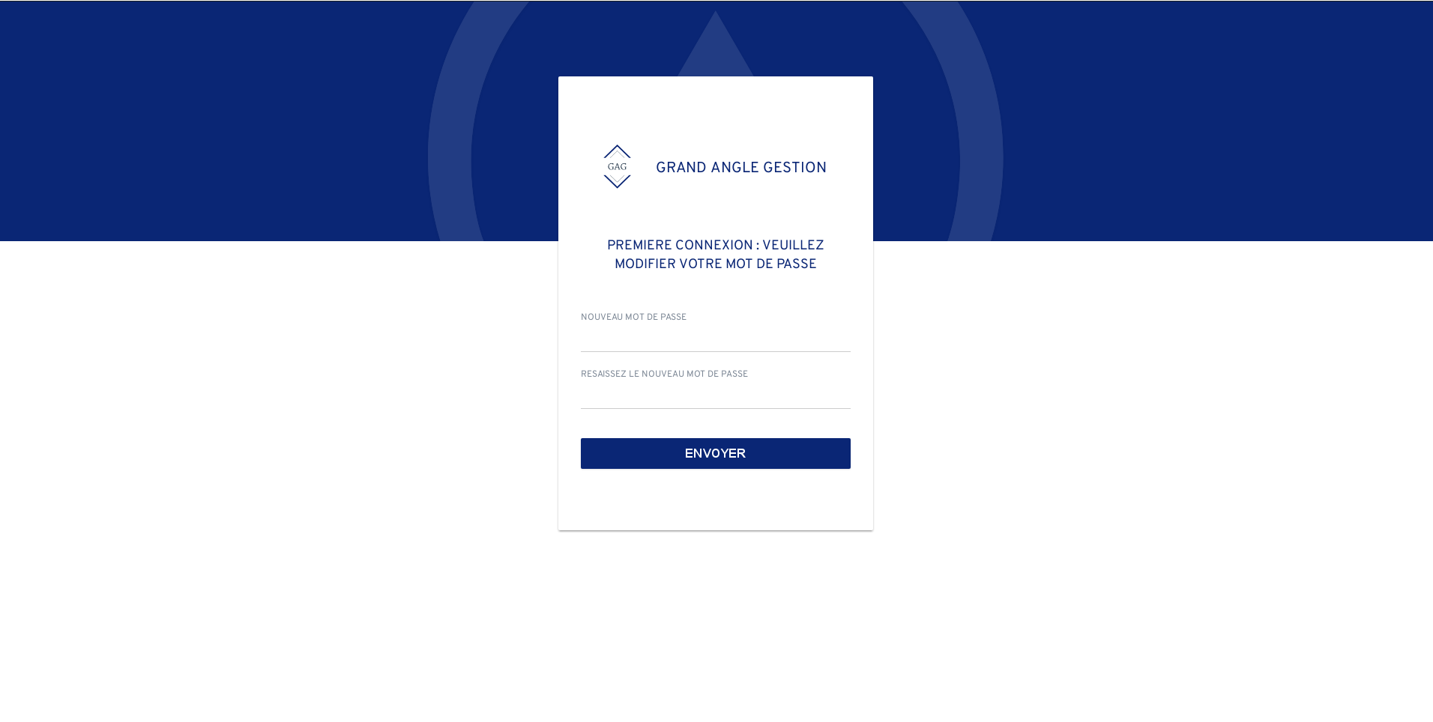
Entrez donc ici votre nouveau mot de passe et vous serez automatiquement redirigé vers la page d'accueil :

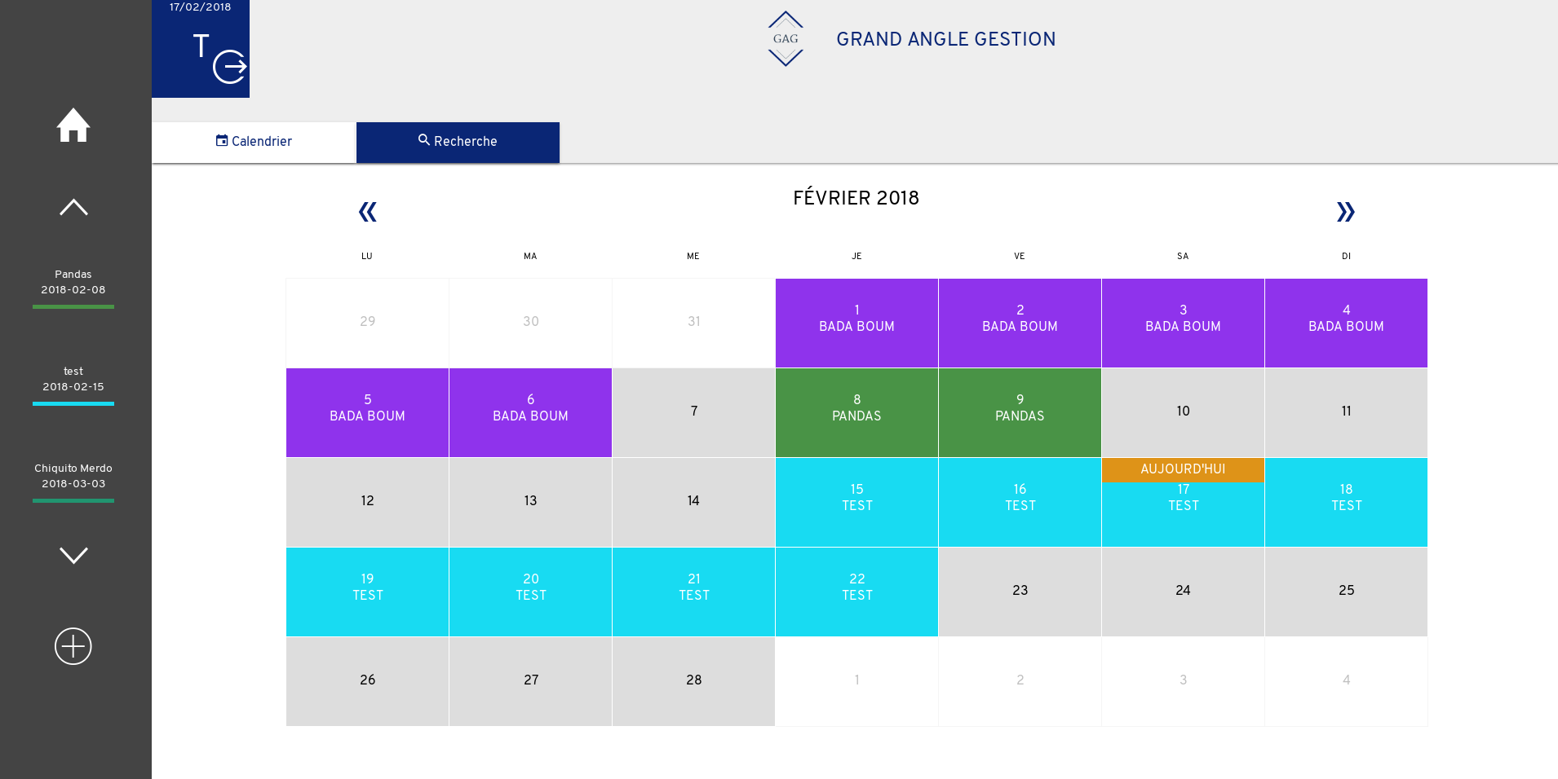
Déconnexion
Recherche

Accès à une exposition

Accès à une exposition

Ajout :
Exposition
Artiste
Oeuvre
Collectif

Création d'un exposition depuis le calendrier
EXPO : ONGLET GESTION

1 - Premier affichage et ajout d'artiste ou d'oeuvre à l'exposition

Lorsque vous arrivez pour la premiere fois sur l'onglet gestion d'une nouvelle exposition que vous venez de créer seul le panneau artiste est présent
En effet pour pouvoir ajouter de œuvres dans l'exposition vous devez definir les artistes qui seront présents

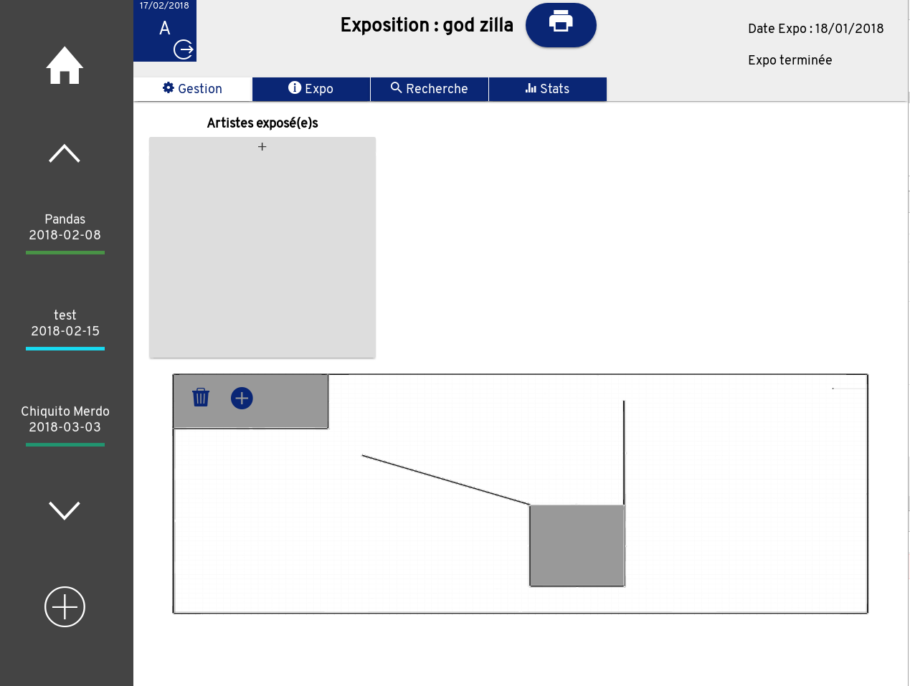
Ajout d'une carte artiste dans la liste
Une boite s'ouvre vous demandant de choisir un artiste parmis la liste de ceux existant ou bien d'en créer un

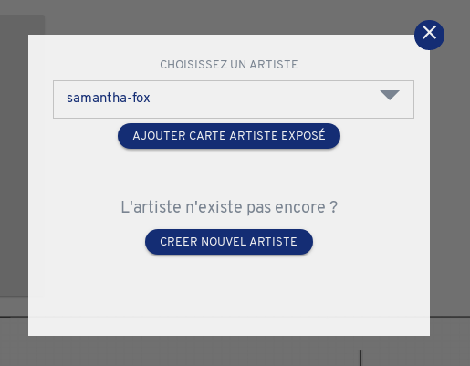

A ce moment là se rajoute sur votre liste artiste une nouvelle carte artiste soit complète si l'artiste existe soit vierge si celui-ci n'existe pas.

A ce moment deux autres listes aparaissent. Vous avez en effet au moins un artiste présent dans l'exposition vous pouvez donc remplir l'exposition des œuvres liées à cet artiste.
Pour ajouter une œuvre cela se passe de la même maniere que pour l'artiste
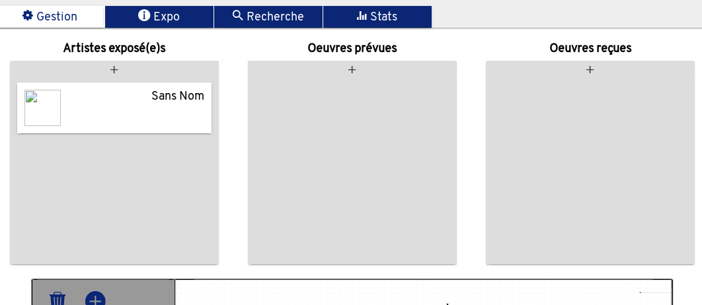

Cliquez sur le + pour ajouter une œuvre prevue ou bien directement une œuvre recue

2 – Retirer ou Modifier un artiste ou une œuvre présent dans l'exposition

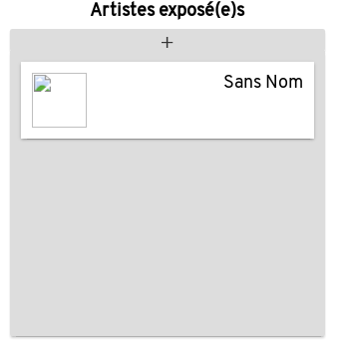

Vous pouvez directement cliquer sur la carte de l'artiste ou de l'oeuvre que vous souhaitez remplir/modifier/supprimer/retirer

Cliquez pour afficher le contenu

Le contenu de la carte apparaît et une liste d'actions se trouve disponible via des boutons sur la droite

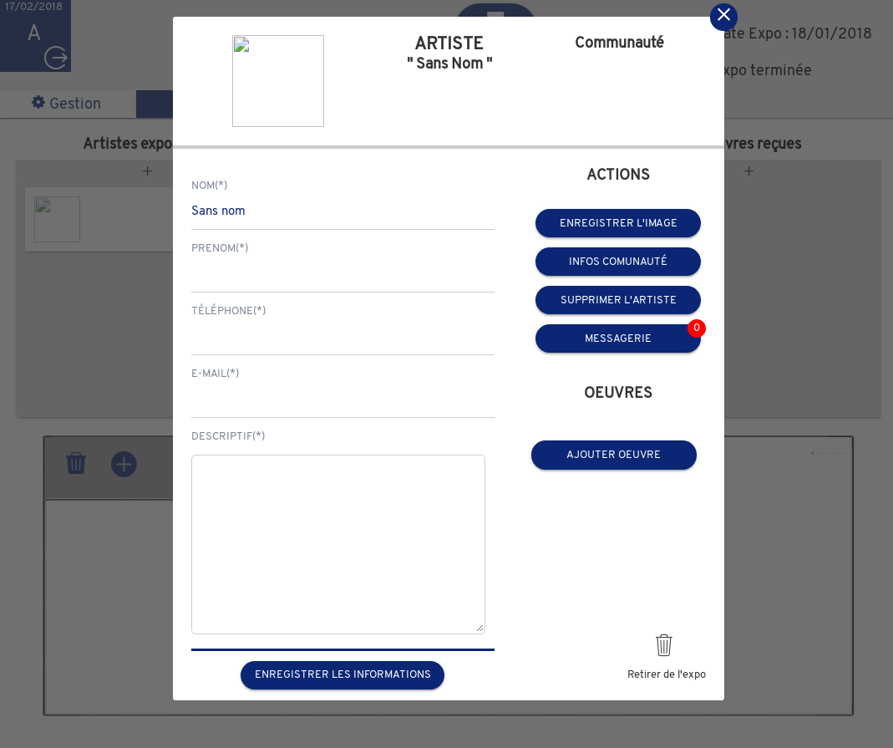

Liste de boutons d'actions
Renseignements généraux sur l'artiste/ l'oeuvre

La corbeille retirera l'artiste ou l'oeuvre de l'exposition sans toutefois supprimer l'artiste de la base de donnée

3 – Changer l'etat prévue à reçu d'une œuvre

La particularité des listes que vous avez est qu'elles sont utilisable en mode glissé-déposé. Vous pouvez donc les reordonner via cette methode et les passer d'une liste à l'autre sans plus d'effort et à volonté.

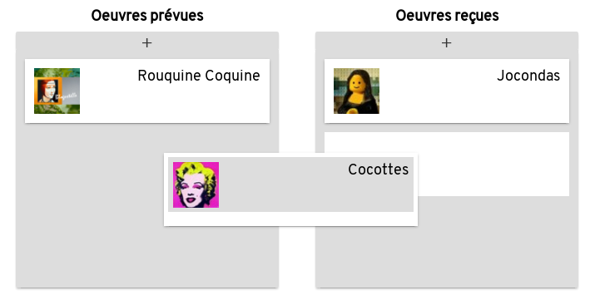

Ici l'oeuvre intitulée Cocotte lorsqu'elle sera relachée dans « Oeuvres Reçues » sera immédiatement mise à jour à la date du jour comme etant reçue.
IMPORTANT : Elle sera alors aussi deverouillée pour le placement sur le plan via cette même méthode

4 – Placement de l'oeuvre sur le plan

Afin de placer l'oeuvre sur le plan cliquez sur l'image de l'oeuvre Recue et glissez la vers le plan,
Un emplacement apparaît alors au centre du plan.
Vous pouvez alors deposer l'image sur cet emplacement central

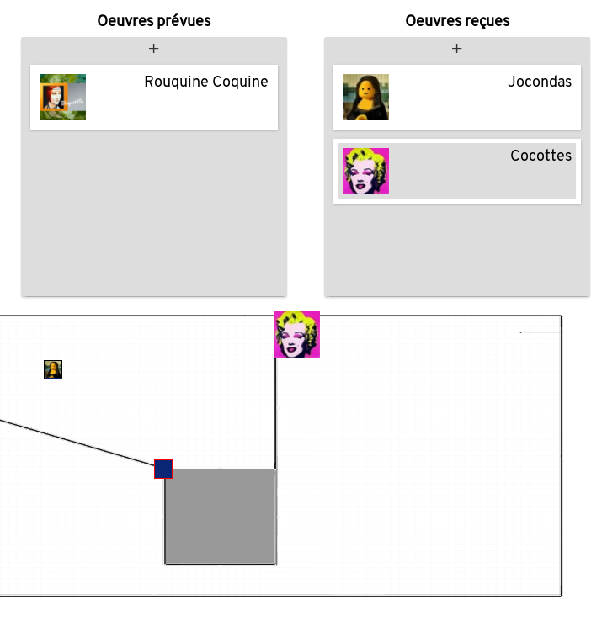

Image en cours de dépacement

Emplacement central apparu lors du déplacement

5 – Ajout, déplacement ou suppression d'emplacements

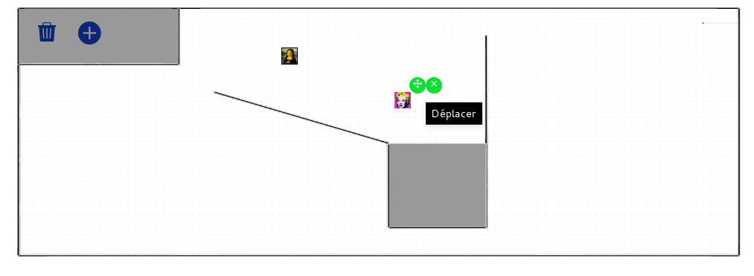
Une fois l'oeuvre placée vous pouvez cliquer sur son emplacement. 2 icones apparaissent, l'une pour supprimer l'emplacement (avec l'oeuvre qui s'y trouve), l'autre pour le déplacer. Maintenez l'icone de déplacement pour faire glisser l'oeuvre à l'endroit de votre choix.
Icone de déplacement
Suppression de l'emplacement
Corbeille de supression de l'oeuvre du plan => conservera l'emplacement vierge

Vous pouvez aussi choisir de garder l'emplacement mais de le vider de son œuvre
Pour cela il suffit de faire glisser l'image de l'oeuvre depuis l'emplacement vers la corbeille du plan située en haut à gauche
Vous pouvez également créer autant d'emplacements vierges que vous souhaitez à l'avance que vous pourrez utiliser par la suite pour placer vos œuvres en utilisant le bouton + situé en haut à gauche près de la corbeille. Cela aura pour effet de créer un emplacement central vierge que vous pourrez déplacer à votre guise sur le plan.

6 – Imprimer les listes d'oeuvres présentes ainsi que le plan

Pour cela vous disposez d'un bouton d'impression tout à fait en haut au centre de l'ecran d'exposition.
Cliquez ici pour imprimer
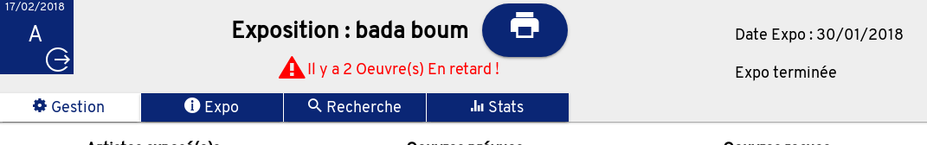

EXPO : ONGLET INFO EXPO

L'onglet Expo info vous permet de modifier les informations générales liées à une exposition voire de supprimer l'exposition.

Vous pouvez modifier les dates, l'affiche, la description ou encore la couleur de l'exposition visible sur le calendrier

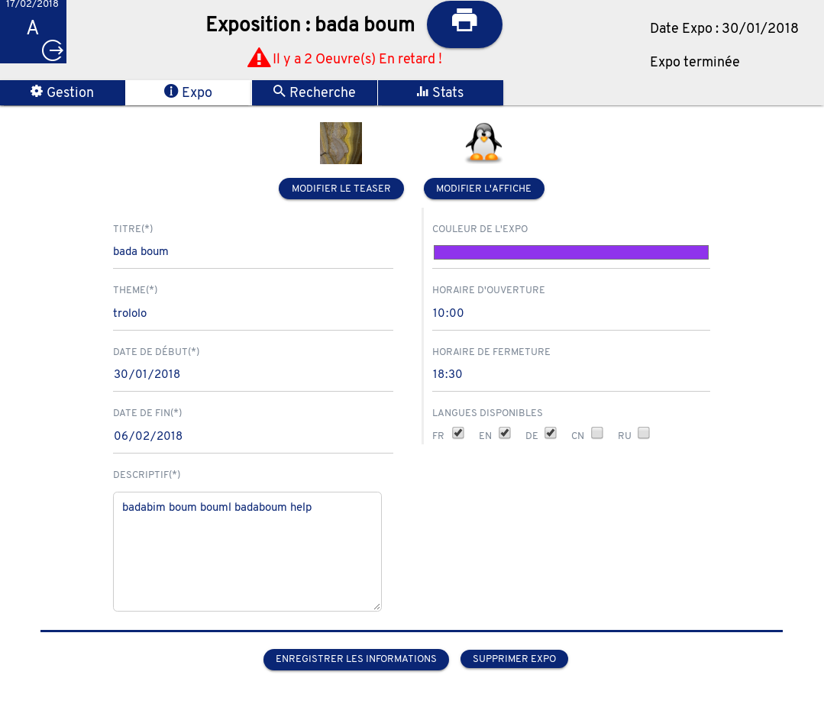

ONGLET RECHERCHE

A cet endroit vous pouvez effectuer une recherche sur :
→ des expositions
par titre
par theme
par mois
par année
→ des artistes
par nom
par prénom
par tel
par email
→ des œuvres
par titre
par longueur
par hauteur
par etat de conservation
→ des collectifs
par libelle
par tel
par email

les resultats de recherches sont affichés sous forme de listes que vous pouvez cliquer pour directement modifier ou supprimer l'élément séléctionné.

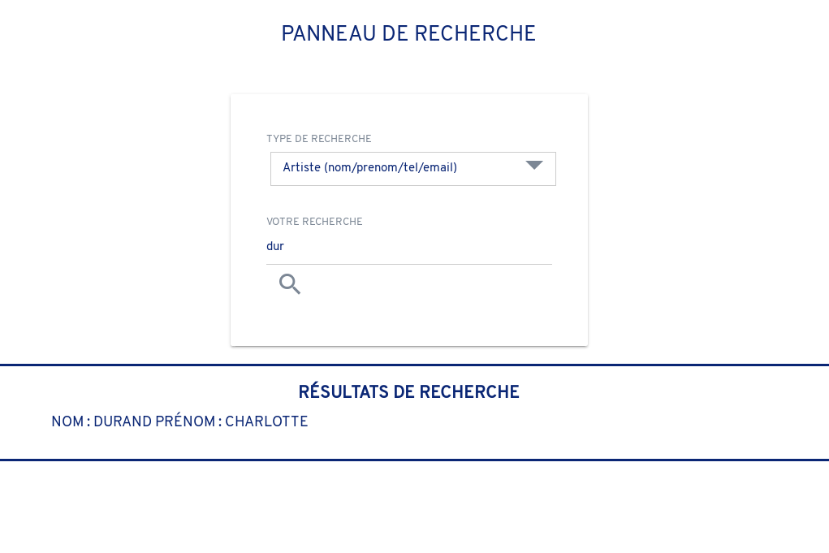

EXPO : ONGLET STATISTIQUES

A cet endroit sont affichées les statistiques relatives à l'exposition
Vous pouvez retrouver les nombre de visite du site visiteur pour l'exposition ainsi que les nombre de flash ou clic sur les œuvres présentent.

MENU : BOUTON +

Depuis ce bouton vous pouvez ajouter depuis n'importe quel endroit du site :

→ un nouvel artiste
→ une nouvelle œuvre
La creation d'une œuvre engendre la creation d'un QrCode
→ un nouveau collectif
→ une nouvelle exposition

Cela aura pour effet de créer un nouvel élément vide qu'il faudra renseigner.

ACCUEIL : ONGLET ADMIN

Depuis ce panneau l'administrateur peut ajouter modifier et supprimer des collaborateurs

Ajouter : Remplissez simplement les champs puis enregistrez
Supprimer : cliquez sur supprimer
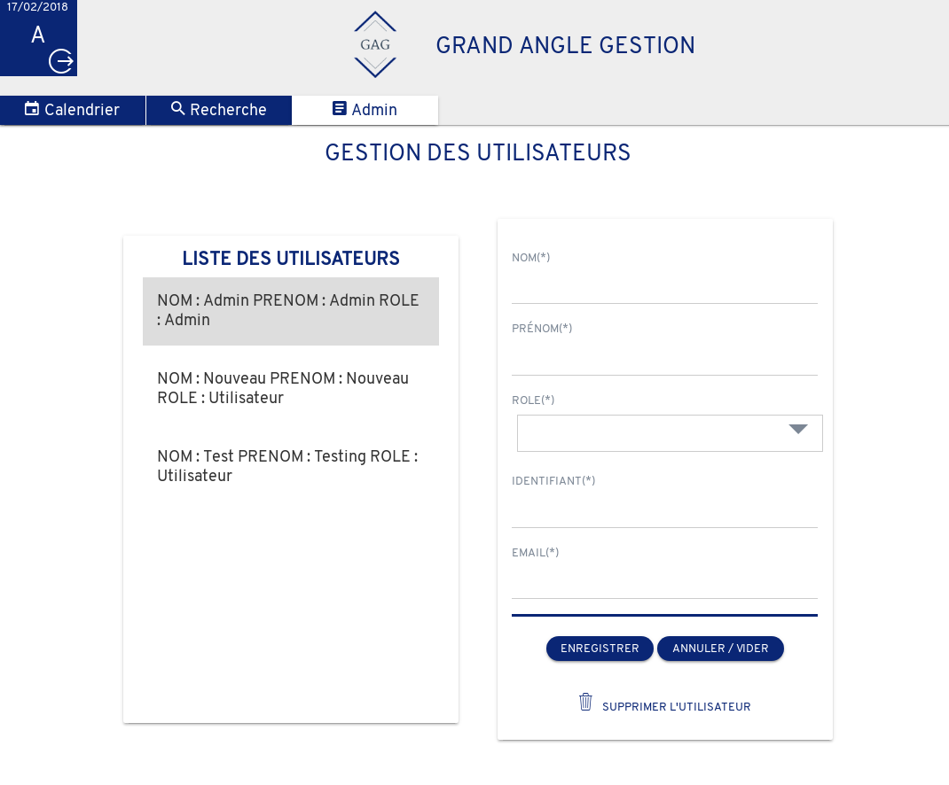
Modifier : cliquez sur le nom du collaborateur dans la liste de gauche, les champs vont se remplir automatiquement et vous pourrez enregistrer les nouveau parametres

CLIQUABLE

